!Vyřazené knihy hledají své nové čtenáře!

Jsme vyřazené knihy z knihovny a rády bychom znovu dělaly radost. Už sice pamatujeme hodně čtenářů, ale stále můžeme nabídnout potěšení i ponaučení z četby příběhů a témat, které jsou v nás ukryté. Líbí se Vám romantický příběh plný nečekaných zvratů, kriminální příběhy plné napětí, příběhy z historie? Nebo dáváte přednost se o něčem poučit, získat nové informace? Či hledáte příběhy plné dětské fantazie pro své děti? Tak zkuste přijít do naší knihovny v její otevřené době, kde budeme čekat, uložené v krabicích,
u vchodu a v regálu v dětském koutku. Můžete si nás odnést tolik, kolik jen budete chtít, bez zaplacení nebo dobrovolným příspěvkem přispět na nákup nových knih do knihovny. Budeme v knihovně k dispozici po neomezenou dobu, tak si přijďte z nás vybrat.

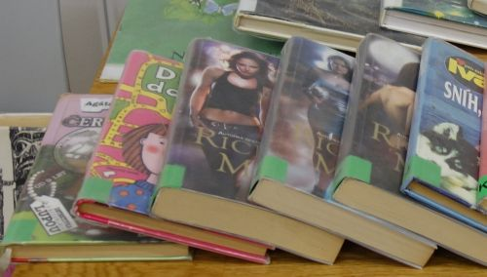
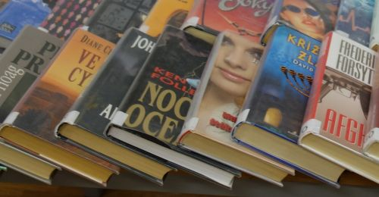
Děkujeme

